Technology Study

技术研究

JavaWeb开发中前后端分离架构的技术创新研究
李 俊
（金肯职业技术学院，江苏 南京 210000）
摘要：JavaWeb 开发随着互联网技术的发展逐步从传统的单体架构向前后端分离架构演进，提高了系统的灵活性和开发效率。前后端分离架构通过A PI交互实现前端与后端的解耦，使前端应用能够独立渲染页面，提高用户体验和系统扩展性。本文探讨了JavaWeb前后端分离架构的技术创新点，分析了组件化与微前端技术、基于DevOps的自动化部署与持续集成、API网关与安全性增强方案等关键技术。研究基于Spring Boot、Vue.js、Spring Cloud和WebSocket等主流技术栈，结合R ESTful API、GraphQL和Serverless进行系统架构优化。测试结果表明，前后端分离架构提高了开发效率，降低了系统耦合度，提升了安全性和可维护性。研究成果为JavaWeb 领域提供了实践指导，并为未来基于云计算、人工智能和 WebAssembly的前后端架构优化提供了理论支持和技术参考。
关键词：JavaWeb开发；前后端分离架构；自动化部署 doi：10.3969/J.ISSN.1672-7274.2025.11.015
中图分类号：TP 311.52 文献标志码：A 文章编码：1672-7274（2025）11-0053-03

Research on Technological Innovation of Front end Separation Architecture in JavaWeb Development
LI Jun
(Jinken Vocational and Technical College, Nanjing 210000, China)
Abstract: With the development of Internet technology, Java Web development gradually evolves from the traditional single architecture to the back-end separation architecture, which improves the flexibility and development efficiency of the system. The front-end and back-end separation architecture achieves decoupling through API interaction, allowing front-end applications to independently render pages and improve user experience and system scalability. This article explores the technological innovations of JavaWeb's front-end and back-end separation architecture, analyzes key technologies such as componentization and micro front-end technology, automation deployment and continuous integration based on DevOps, API gateway and security enhancement solutions. Research on system architecture optimization based on mainstream technology stacks such as Spring Boot, Vue.js, Spring Cloud, and WebSocket, combined with RESTful API, GraphQL, and Serverless. The test results show that the front-end and back-end separation architecture improves development efficiency, reduces system coupling, and enhances security and maintainability. The research results provide practical guidance for the JavaWeb field and theoretical support and technical references for future front-end and back-end architecture optimization based on cloud computing, artificial intelligence, and WebAssembly.
Keywords: JavaWeb development; front end separation architecture; automated deployment

JavaWeb开发的前后端分离架构分析

前后端分离的概念与演进
传统JavaWeb开发采用的是基于JSP（Java Server Pages）、Ser vlet和Spring MVC的架构模式，前端页面与后端逻辑紧密结合，所有请求均由服务器处理并返回完整的HTML页面。这种架构的优点在于开发模式简单，适用于小型应用，前端代码可以直接通过后端模板引擎动态渲染数据。然而，该模式在面对复杂应用时存在明显不足。首先，服务器端渲染导致页面刷新频繁，影响用户体验。其次，前端开发受限于后端框架，无法灵活使用现代前端技术^{[1]}。最后，前后端代码耦合度高，导致开发效率低下，影响团队协作和系
统扩展性。
随着Web技术的不断发展，前端逐步从后端逻辑中剥离，开始承担更多的交互和数据处理任务。

前后端分离架构模式
J a v aWe b开发中的前后端分离架构模式在近年来得到了广泛应用，尤其在大型复杂系统中，其优势尤为突出。传统的J avaWeb开发模式通常采用 JSP+Servlet或Spring MVC等方式进行前后端一体化开发，前端界面与后端逻辑紧密耦合，导致开发效率低下、前端创新受限、后端性能瓶颈突出。在现代Web应用场景中，为了提升系统的扩展性、开发效率和用户体验，前后端分离架构模式成为主流趋势。

DCW

基金项目：江苏高校哲学社会科学研究项目“基于OBE导向的高职院校计算机类课程教学模式的改革探索”（编号2024SJYB0627）。作者简介：李 俊（1982-），男，汉族，江苏南京人，高级实验师，本科，研究方向为软件开发。

数字通信世界
53
2025.11

技术

DIG
ITCW 研究
Technology Study

在前后端分离架构中，前端与后端各自独立开发，前端通过Ajax、Fetch API或WebSocket等方式与后端进行数据交互，后端则提供统一的A PI接口，向前端返回结构化的数据。前端主要使用Vue.js、React或 Angular等框架进行页面渲染和数据绑定，后端通常基于Spring Boot、Spring Cloud等技术栈，构建可扩展、高性能的RESTful API或GraphQL API。前后端分离架构提升了开发团队的协作效率，使前端和后端可以并行开发，并减少了代码耦合度。
RESTful API是目前主流的前后端分离架构之一，在JavaWeb开发中被广泛应用。其基于HTT P协议，采用资源导向的设计理念，通过标准化的UR I进行数据访问和操作。每个资源都有唯一的UR L，前端通过GET、POST、PUT、DELETE等HTTP方法进行CRUD操作，后端以JSON或XML格式返回数据。 RESTful API的优势在于规范化、易理解、兼容性强，适用于大多数Web应用场景。然而，RESTful API在面对复杂查询、多资源关联、数据冗余等问题时，可能会导致接口调用复杂度增加、数据传输效率降低。
G raph QL是一种灵活高效的A PI交互方式，由 Facebook提出并开源，在现今We b开发中得到了广泛应用。G raph QL与R ESTful API不同，前端可以根据需求精准请求所需的数据，避免不必要的数据传输，提高网络通信效率。G raph QL采用单一端点（E ndpoint），前端通过查询语言（Q uer y）定义所需字段，后端解析查询并返回相应数据。相较于 RESTful API，GraphQL提供了更灵活的查询能力，适用于数据结构复杂、前端需求多变的场景，如内容管理系统、社交平台和电商系统。结合Apollo Client或 Relay等GraphQL客户端库，可以进一步优化前后端交互，提高数据管理能力。
在前后端分离架构模式下，后端的技术选型通常包括Spring Boot、Spr ing Cloud、MyBat is、 Hibernate等技术，配合Redis、Kaf ka等中间件，提升系统的并发处理能力和数据存储效率。前端则依赖于 Vue.js、React、Angular等前端框架，结合Webpack、 Vite等构建工具，实现组件化、模块化开发。前后端之间的交互采用JWT或OAuth 2等身份认证机制，确保数据安全性。
前后端分离架构模式的优势体现在多个方面。首先，前后端团队可以独立开发，减少相互依赖，提高开发效率。其次，前端可以灵活选择技术栈，实现更丰

DIGITCW
54
2025.11
富的交互效果，提升用户体验。再次，后端专注于业务逻辑和数据处理，通过A PI提供标准化服务，便于微服务架构的实施。此外，API接口可复用，支持多端开发，如PC端、移动端、小程序等，实现更广泛的业务拓展。然而，前后端分离也带来了一定的挑战。A PI设计需要考虑前后端协作问题，确保接口规范化、易维护。前后端数据交互可能导致跨域问题，需要通过CORS或网关代理解决。安全性方面，A PI接口需做好身份认证、权限管理、防止SQL 注入和XSS攻击。此外， GraphQL的使用需要额外的学习成本，后端解析查询的开销较大，对服务器性能提出了更高要求。
前后端分离架构模式已经成为JavaWeb开发的重要趋势。RESTful API和GraphQL分别适用于不同的应用场景，各有优劣。在实际开发中，需要根据业务需求选择合适的API设计方式，并结合前端技术栈，优化数据交互，提升系统的可维护性和可扩展性。未来，随着Web技术的发展，前后端分离架构将进一步演进，结合微服务、Serverless等技术，构建更加高效、灵活的Web应用体系。

JavaWeb前后端分离架构的技术创新

微前端技术
微前端技术基于组件化思想，将整个前端应用拆分为多个独立的小型应用，每个子应用可以由不同团队独立开发、独立部署，并在运行时动态加载和集成。微前端架构允许不同的子应用采用不同的技术栈，提高前端团队的技术自由度。传统前端架构通常采用单体模式，所有功能模块在同一代码库中进行开发和维护，而微前端模式下，每个子应用均可独立管理版本和部署，提高了系统的可扩展性和维护性^{[2]}。
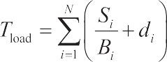
微前端架构中的动态加载机制基于iframe、Web Components或JavaScript动态导入技术实现。假设前端应用包含NNN个子应用，系统的整体性能可以表示为

（1）
式中，为第i个子应用的体积；为其网络带宽；为其解析和初始化时间。合理的子应用拆分策略可以降低的值，从而减少页面加载时间，提高用户体验。微前端架构支持渐进式集成，使新旧系统可以并存，降低系统升级成本。传统前端重构通常采用整体替换的方式，需要一次性完成所有功能迁移，风险较高。微前端模式下，新系统可以逐步替换旧模块，减少迁移过程

Technology Study

技术研究

中的业务中断风险。前端主框架（如Qiankun、Single- SPA）负责子应用的动态加载和渲染，通过路由控制和沙箱机制，实现不同应用之间的隔离和交互。
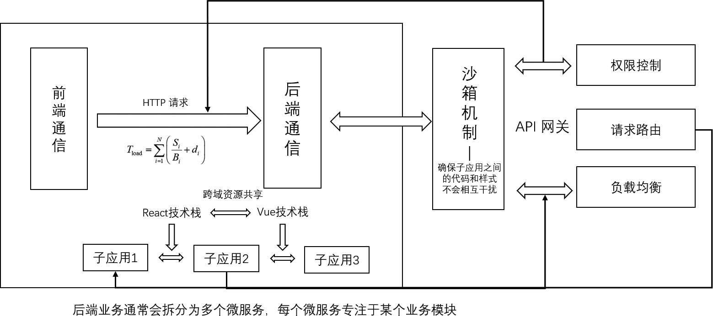
微前端架构引入了独立部署（Independent Deploy- ment）和隔离运行（Isolated Execution）机制，提高了系统的安全性和稳定性^{[3]}。不同的子应用可以托管在不同的服务器或容器环境中，通过API网关进行统一管理。前端主应用可以使用iframe、Shadow DOM或 Web Workers进行隔离，防止不同子应用之间的样式和逻辑干扰。如图1所示。

图1 微前端技术的应用示意图

基于DevOps的自动化部署与持续集成
DevOps作为现代软件工程的工具，在JavaWeb前后端分离架构中发挥着关键作用。持续集成（Continuous Integration，CI）与持续部署（Continuous Deployment， CD）技术优化了前后端协作模式，提高了系统的稳定性和交付效率。前端应用与后端服务可以分别进行构建、测试和部署，通过自动化流水线降低人工干预，提高开发效率。GitLab CI/CD、Jenkins、Docker、 Kubernetes 等工具为DevOps体系提供了完善的技术支持，使得J avaWeb项目的部署过程更加高效和可靠^{[4]}。持续集成通过自动化构建和测试，确保代码变更不会影响系统稳定性。

API网关与安全性增强方案
流量控制基于令牌桶（Token Bucket）算法，通过限制请求频率防止流量突增对后端造成冲击。令牌桶大小为B ，令牌生成速率为r，每次请求消耗T_{c}个令牌，系统的最大可承受请求数为
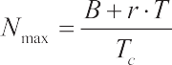
（2）式中，T 为时间窗口长度；合理调整B 和r 可以平衡系
统性能与资源消耗，确保高并发场景下的稳定运行。数据加密通过TLS（Transport Layer Security）保障数据传输安全，有效防止中间人攻击。数据加密过程可表示为：
（3）式中， 表示加密算法； 表示解密算法；M 为原始数据；C 为密文。合理选择AES、RSA等加密算法，
提高数据传输的安全性，防止敏感信息泄露。A PI网
关结合流量控制、身份认证和数据加密技术，提高 JavaWeb前后端分离架构的安全性和稳定性。智能防火墙、WA F（Web应用防火墙）等进一步增
强了A PI访问安全，结合人工智能的异常检测模型可优化安全策略，提高恶意流量识别能力。随着安全技术的发展，A PI网关将在 JavaWeb系统中承担更加智能化和自适应的安全管理任务，为分布式架构提供更完善的安全防护体系。

结束语
JavaWeb前后端分离架构的发展提升了系统的灵活性、可扩展性和开发效率。组件化与微前端技术优化了前端架构，使应用具备更高的可复用性和独立性。基于DevOps的自动化部署与持续集成提高了代码管理、测试和交付效率，降低了运维成本。API网关与安全性增强方案为系统提供了统一入口、流量管理和访问控制，保障了数据传输的安全性和稳定性。Spring Boot、Vue.js、Spring Cloud等技术栈结合微服务架构、WebSocket和Serverless等新兴技术，为 JavaWeb前后端分离提供了更加高效的解决方案。未来，随着云计算、人工智能和WebAssembly的发展， JavaWeb前后端分离架构将在智能化、自适应和高性能方向持续优化，推动企业级系统向更高效、更安全的方向演进。■
参考文献
- 卢万有.基于JWT的RBAC在前后端分离项目中的设计与实现[J].电脑编程技巧与维护,2025(1):46-48.
- 白昌盛.Java Web开发中前后端分离的性能分析[J].电子元器件与信息技术,2024,8(7):36-38.
- 曲锦旭.前后端分离模式在Java开发中的应用研究[J].信息与电脑(理论版),
2024,36(8):19-21.
- 杨士永.前后端分离的检查报告发布系统的设计与实现[J].电脑编程技巧与维护,2023(10):30-32,59.

DCW

2025.11数字通信世界 55

